**Documentación Proyecto BLOCKCHAINPRISM**

**NRC: 1265**

**Equipo No.** 09

**Integrantes:**

* *Willy Laureano Corzo Lubo*

**Link al repositorio de GitHub**

https://github.com/willyto3/Ciclo4-Proyecto.git

Para nuestro proyecto vamos a implementar el método de desarrollo SCRUM, para mejorar la cantidad de trabajo en el tiempo que tenemos disponible, nos guiaremos por el libro SCRUM – El Arte de hacer el doble de Trabajo en la mitad del tiempo – Jeff Sutherland”.

Nuestro grupo de trabajo se va a tratar de trabajar sobre las tres características principales del Método Scrum:

1. Trascendente: Tener un objetivo más alto de lo planteado por el proyecto.
2. Autónomo: Organizarnos y gestionar nuestro trabajo de la mejor manera
3. Interfuncional: compartir el conocimiento aprendido por cada uno de los participantes y avanzar en un solo camino.

Para buscar que nuestro grupo de trabajo apunte a un objetivo más alto, se organice solo y se alinee constantemente a las habilidades de cada uno de sus miembros, comenzaremos definiendo los roles necesarios para nuestro proyecto y su respectiva descripción.

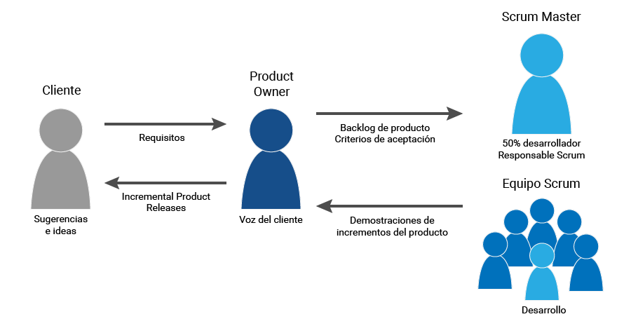

Definición de Roles

* **Responsable del Producto**

Este individuo es quien posee la visión de lo que vas a hacer, producir o lograr.

Toma en cuenta los riesgos y recompensas, que es posible, puede hacerse y que es lo le apasiona.

* **Scrum Master**

Esta es la persona que capacitara al del resto del equipo en el enfoque SCRUM y que ayudara al equipo a eliminar todo lo que lo atrasa.

* **Diseñador**

Esta es la persona encargada de generar el diseño del sistema.

* **Analista**

Esta es la persona que se encargara de transformar el problema en subproblemas de menor complejidad

* **Programador**

Esta es la persona encargada de convertir la especificación del sistema en código fuente ejecutable utilizando uno o más lenguajes de programación.

* **Tester**

Esta es la persona encargada a detectar y eliminar los errores que se puedan presentar en el proyecto.

Para implementar nuestro proyecto vamos a utilizar los siguientes componentes para realizar el despliegue de nuestra app.

* Computadores con Windows 10, con procesadores de mínimo 4 Cores de procesamiento, 8 gb de memoria y tarjeta gráfica.
* Android Studio
* Flutter
* Dart
* Visual Studio Code
* Celulares Android gama Baja, Media y alta
* Celulares Iphone Gama Media y Alta
* Microsoft Office
* Play Console
* Firebase
* Scrum aplicación

Para poder cumplir con nuestro proyecto debemos contar con el manejo del presupuesto, este lo vamos a seguir con un modelo de presupuesto proyectado y presupuesto real.

* Se incluye el anexo de presupuesto

Para seguir el avance de nuestras actividades vamos a utilizar el diagrama de Gantt.

Se incluye el anexo de Diagrama de Gantt

La primera actividad que vamos a realizar son los mockups de la aplicación.

* Login

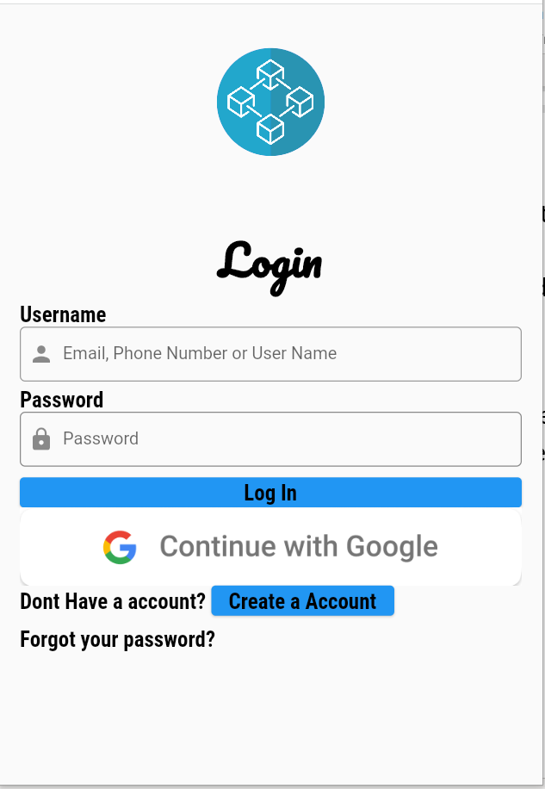

* Registro

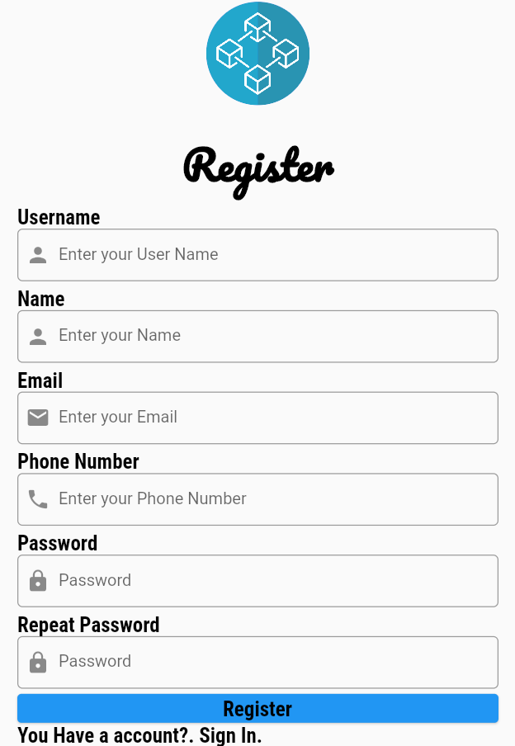

* Página de Home

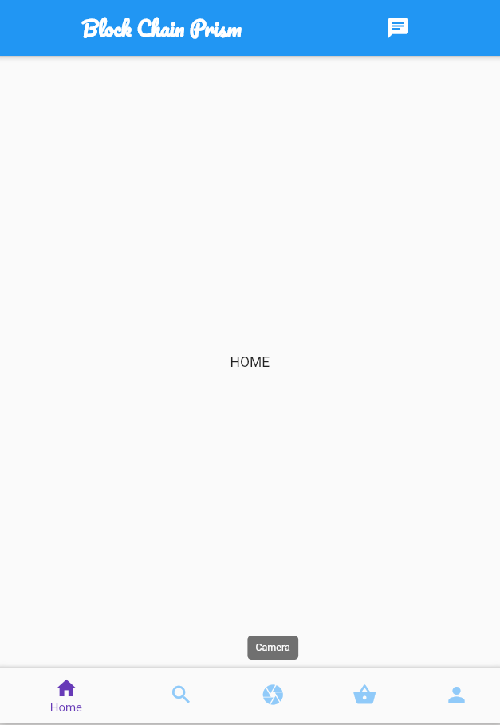

* Página de Búsqueda

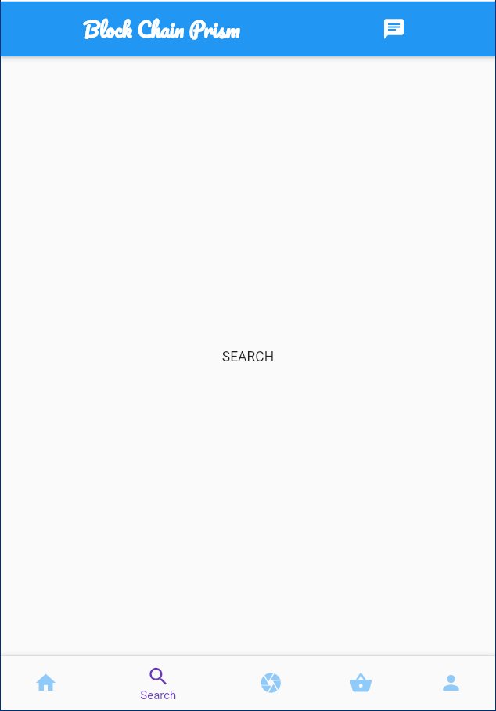

* Página de Cámara
* 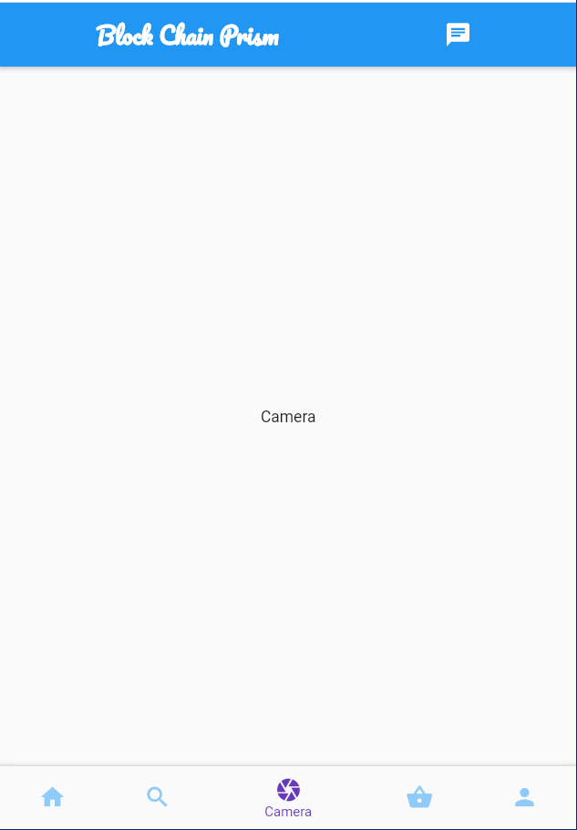
* Página de Tienda

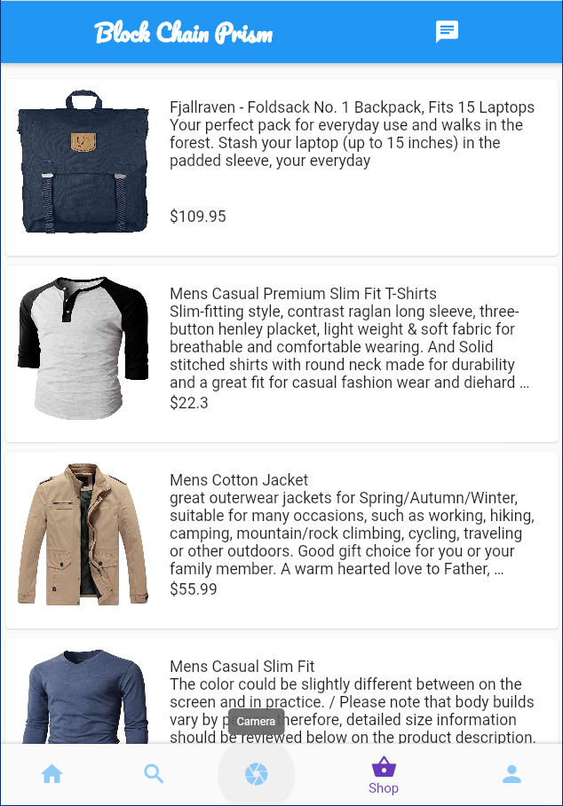

* Página de Perfil

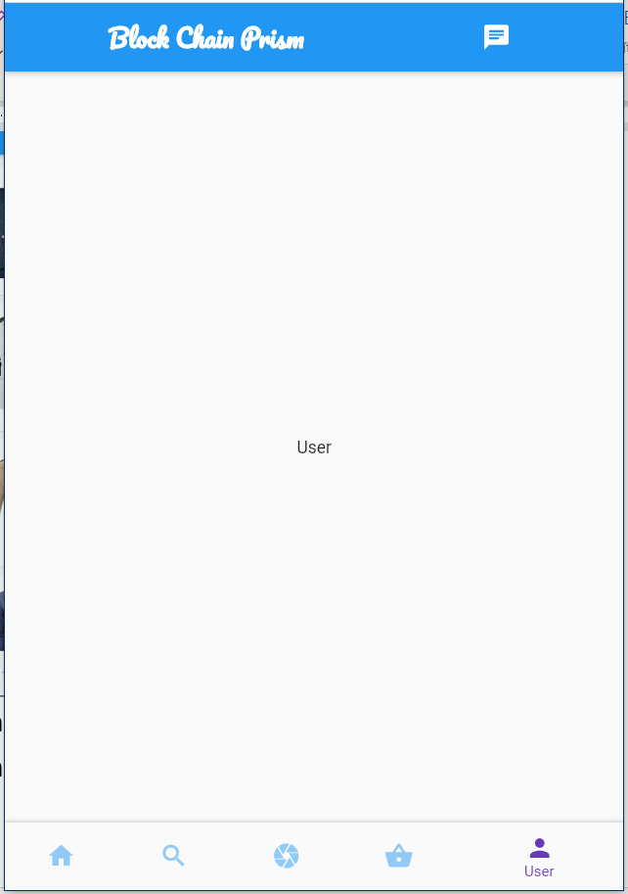

* Página de Chat

Ya contamos con las vistas de navegación, vamos a mostrar nuestra propuesta de diseño, la navegación y la justificación de las decisiones que llevaron a la misma. Utilizando un video.

[**https://www.loom.com/share/3c31478975114ec7ba9f1a9a9624631d**](https://www.loom.com/share/3c31478975114ec7ba9f1a9a9624631d)

Para continuar vamos a presentar el código inicial del proyecto, utilizando un video.

**https://www.loom.com/share/02a6cebbbcaa414fb0dc5cc2a1dbedaa**

En nuestro proyecto vamos a manejar la arquitectura limpia, para mostrar la aplicación de esta se grabó un video.

**https://www.loom.com/share/684d638ba2d54a35b47ad5025b5a2f1c**

Para continuar con el desarrollo de nuestro proyecto, vamos a mostrar cómo estamos utilizando en el código el manejo de Estados por GETX, para mostrar la aplicación de esta se grabó un video.

**https://www.loom.com/share/b66f6856dd48432f81f580062d8bcc58**

Ahora vamos a ver el funcionamiento de la aplicación, cuando estamos usando el manejo de Estados por GETX, para mostrar la aplicación de esta se grabó un video.

**https://www.loom.com/share/c90b14ae8ec143b5820b98865b493040**

Es necesario realizar las pruebas unitarias a nuestra aplicación, para mostrar la aplicación de esta se grabó un video.

PENDIENTE

Ahora vamos a ver el código de la aplicación, demostrando almacenamiento local y Web, para mostrar la aplicación de esta se grabó un video.

[**https://www.loom.com/share/ebfd50b774e9460d9b4470913bbd5341**](https://www.loom.com/share/ebfd50b774e9460d9b4470913bbd5341)

Ahora vamos a ver el funcionamiento de la aplicación, para mostrar la aplicación de esta se grabó un video.

**https://www.loom.com/share/e0148a838f7b4c8694d304961715bd65**